**Практическая работа №5**

**ОЦЕНКА СЛОЖНОСТИ РЕКУРСИВНЫХ АЛГОРИТМОВ**

**Цель работы:** Научиться разрабатывать рекурсивные алгоритмы и оценить их сложность.

Задание:

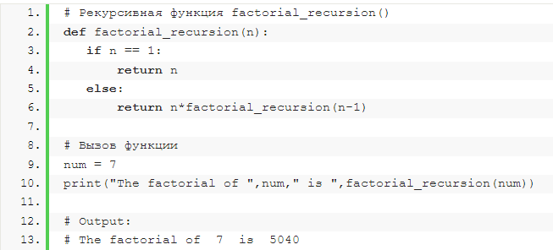

Рис. 1 – Рекурсивный алгоритм (Сложность O(n))

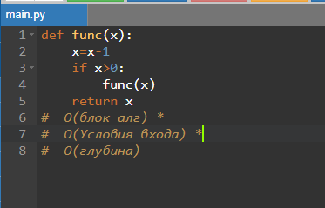

Рис. 2 – Схема

**Контрольные вопросы**

Что такое рекурсивный алгоритм?

- это алгоритм, в описании которого прямо или косвенно содержится обращение к самому себе.